Nama : Hitana Rifa Pranaja
NIM : 2225250077
Kelas : 3A
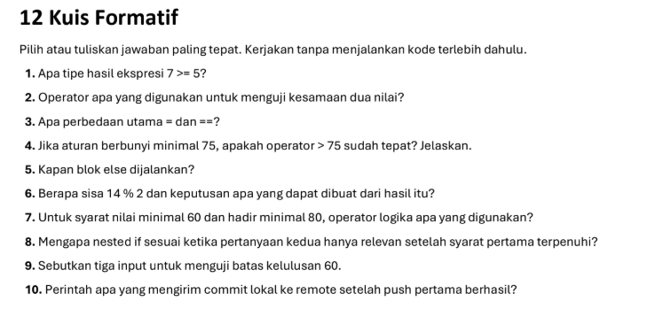
Jawaban :
- bool (True).
- ==
- = untuk memberi nilai, == untuk membandingkan.
- Tidak, yang tepat >= 75 karena 75 termasuk.
- Saat kondisi if bernilai False.
- 14 % 2 = 0, berarti genap.
- and
- Karena kondisi kedua hanya diperiksa jika kondisi pertama terpenuhi.
- 59, 60, dan 61.
- git push

Exit Ticket
• Satu perbedaan penting antara if dan if-else adalah ...
Jawab : Satu perbedaan penting antara if dan if-else adalah if-else memiliki kondisi alternatif jika if salah.
• Kesalahan logika yang paling mudah saya lakukan adalah ...
Jawab : Kesalahan logika yang paling mudah saya lakukan adalah salah menentukan operator perbandingan.
• Test case yang membantu saya menemukan kesalahan adalah ... karena ...
Jawab : Test case yang membantu saya menemukan kesalahan adalah nilai 60, karena menguji batas kelulusan.

